Информация и информационные процессы

Практические работы

Оформление документа
Скопируйте в свой каталог документ ТЕХ.doc и оформите его следующим образом:
- Установите для всего документа рубленый шрифт (Arial, Helvetica, Calibri) размером 12 пт.
- Примените к заголовку стиль Заголовок 1. Измените этот стиль следующим образом:
  - размер шрифта 16 пт;
  - выравнивание по центру;
  - нижняя сплошная граница для абзаца.
- Установите для остальных абзацев отступ 1 см и выравнивание по ширине.
- Включите автоматическую расстановку переносов.
- Замените кавычки " " на «».
- Создайте макрос с именем ТеХ, который должен вводить название TEX и устанавливать смещение вниз для буквы «Е»: TEX. После выполнения макроса курсор должен стоять справа от буквы Х. Назначьте макросу какое-нибудь сочетание клавиш, например, Alt+Ctrl+Shift+T. С помощью этого макроса заменить о всем тексте название TEX на TEX.
- Добавьте в текст после слов «корней квадратного уравнения» формулу для вычисления корней квадратного уравнения в виде отдельного абзаца.
- Добавьте фото Д. Кнута (файл Knuth.jpg), обрежьте фотографию, чтобы выделить лицо. Добавьте подпись, установите для всего блока фотография + подпись обтекание вокруг рамки (используйте группировку).
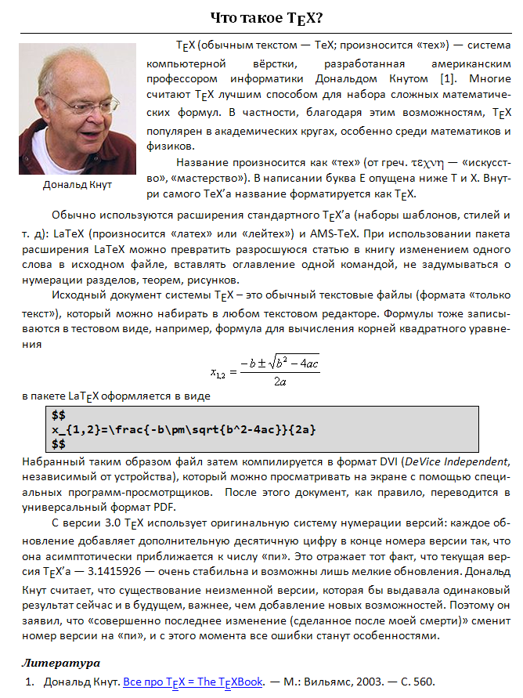
- Замените в тексте «пи» на греческую букву π.
- Создайте стиль ТеХ со следующими параметрами:
  - моноширинный шрифт (Courier New, Consolas и т.п.) размером 13 пт;
  - левая граница 1 см, правая граница – отступ 1 см от правого края;
  - заливка серым цветом;
  - тонкая черная рамка со всех сторон абзаца.
и оформите этим стилем формулу, набранную в формате LaТЕХ.
- Оформите заголовок «Литература» стилем «Заголовок 2». Информацию о книге Д. Кнута оформите в виде нумерованного списка.
- Найдите информацию о книге «Все про ТЕХ» на сайте издательства «Вильямс» и сделайте название книги гиперссылкой на найденную страницу. Проверьте работу гиперссылки.

Алгоритм RLE
- Используя алгоритм RLE, закодируйте последовательность символов
BBBBBBACCCABBBBBB
Запишите результат в виде шестнадцатеричных кодов (каждый символ кодируется в виде байта, который представлен двумя шестнадцатеричными цифрами ). Проверьте полученный результат с помощью программы RLE.
Ответ:

- Раскодируйте последовательность, упакованную с помощью алгоритма RLE (приводятся шестнадцатеричные коды): 01 4D 8E 41 01 4D 8E 41₁₆. Для определения символов по их шестнадцатеричным кодом используйте таблицу ASCII. В приведённой таблице в первом столбце записана первая цифра шестнадцатеричного кода символа, а в первой строке – вторая. Например, символ «&» имеет шестнадцатеричный код 26₁₆.
 | .0 | .1 | .2 | .3 | .4 | .5 | .6 | .7 | .8 | .9 | .A | .B | .C | .D | .E | .F
0. | NUL | SOH | STX | ETX | EOT | ENQ | ACK | BEL | BS | TAB | LF | VT | FF | CR | SO | SI
1. | DLE | DC1 | DC2 | DC3 | DC4 | NAK | SYN | ETB | CAN | EM | SUB | ESC | FS | GS | RS | US
2. |  | ! | " | # | $ | % | & | ' | ( | ) | * | + | , | — | . | /
3. | 0 | 1 | 2 | 3 | 4 | 5 | 6 | 7 | 8 | 9 | : | ; | < | = | > | ?
4. | @ | A | B | C | D | E | F | G | H | I | J | K | L | M | N | O
5. | P | Q | R | S | T | U | V | W | X | Y | Z | [ | \ | ] | ^ | _
6. | ` | a | b | c | d | e | f | g | h | i | j | k | l | m | n | o
7. | p | q | r | s | t | u | v | w | x | y | z | { | | | } | ~ | DEL
Ответ:

- Определите количество байтов в исходной и распакованной последовательности (см. предыдущее задание) и вычислите коэффициент сжатия:
Сжатая последовательность | Несжатая последовательность | Коэффициент сжатия
- Проверьте результат, полученный в предыдущем пункте, с помощью программы RLE. Предложите два способа проверки.
- Постройте последовательности, которые сжимаются алгоритмом RLE ровно в 2 раза, в 4 раза, в 5 раз. Проверьте свои ответы с помощью программы RLE.
Несжатая последовательность | Сжатая последовательность | Коэффициент сжатия
 |  | 2
 |  | 4
 |  | 5
- Придумайте три последовательности, которые невозможно сжать с помощью алгоритма RLE:
Несжатая последовательность | «Сжатая» последовательность | Коэффициент сжатия
- Используя программу RLE, примените RLE-сжатие к следующим файлам и найдите для каждого из них коэффициент сжатия:
Файл | Размер без сжатия | Размер после сжатия | Коэффициент сжатия
grad_vert.bmp
grad_horz.bmp
grad_diag.jpg
- Объясните результаты, полученные в предыдущем пункте:
  - почему не удается сжать рисунки в формате JPEG?
Ответ:

  - почему для двух рисунков в формате BMP одинакового размера коэффициенты сжатия по алгоритму RLE так сильно отличаются? Подсказка: откройте эти рисунки в любой программе просмотра.
Ответ:

- Оцените максимально достижимый коэффициент сжатия с помощью рассмотренного в учебнике варианта RLE-алгоритма. В каком случае его удастся достичь?
Ответ:

- Оцените коэффициент сжатия с помощью RLE-алгоритма в худшем случае. Опишите этот худший случай.
Ответ:

Сравнение алгоритмов сжатия
При выполнении этой работы используются программы RLE (алгоритм сжатия RLE) и Huffman (кодирование Хаффмана и Шеннона-Фано).
- Запустите программу Huffman.exe и закодируйте строку «ЕНОТ НЕ ТОНЕТ», используя методы Шеннона-Фано и Хаффмана. Запишите результаты в таблицу:
 | Шеннон и Фано | Хаффман
Длина основного кода
Длина кодовой таблицы (дерева)
Коэффициент сжатия (по основным кодам)
Коэффициент сжатия (с учетом дерева кодов)
Сделайте выводы.
Ответ:

Как, по вашему мнению, будет изменяться коэффициент сжатия при увеличении длины текста, при условии, что набор символов и частота их встречаемости останутся неизменной? Проверьте ваш вывод с помощью программы (например, можно несколько раз скопировать ту же фразу).
Ответ:

- Используя кнопку Анализ файла в программе Huffman, определите предельный теоретический коэффициент сжатия для файла a.txt при побайтном кодировании.
Ответ:

- С помощью программ RLE и Huffman выполните сжатие файла a.txt разными способами. Запишите результаты в таблицу:
 | RLE | Шеннон и Фано | Хаффман
Размер сжатого файла
Коэффициент сжатия
Объясните результат, полученный с помощью алгоритма RLE.
Ответ:

- Используя кнопку Анализ файла в программе Huffman, определите предельный теоретический коэффициент сжатия для файла a.txt.huf при побайтном кодировании. Объясните результат.
Ответ:

- Примените несколько раз повторное сжатие этого файла с помощью алгоритма Хаффмана (новые файлы получат имена a.txt.huf2, a.txt.huf3 и т.д.) и заполните таблицу, каждый раз выполняя анализ полученного файла.
 | Размер файла | Предельный коэффициент сжатия
a.txt
a.txt.huf
a.txt.huf2
a.txt.huf3
a.txt.huf4
a.txt.huf5
a.txt.huf6
Объясните, почему с некоторого момента при повторном сжатии файла его размер увеличивается.
Ответ:

- Выполните те же действия, используя метод Шеннона-Фано.
 | Размер файла | Предельный коэффициент сжатия
a.txt
a.txt.shf
a.txt.shf2
a.txt.shf3
a.txt.shf4
a.txt.shf5
a.txt.shf6
Объясните, почему с некоторого момента при повторном сжатии файла его размер увеличивается.
Ответ:

- Сравните результаты сжатия этого файла с помощью алгоритма RLE, лучшие результаты, полученные методами Шеннона-Фано и Хаффмана, а также результат сжатия этого файла каким-нибудь архиватором.
 | Размер файла | Предельный коэффициент сжатия
RLE
Хаффман
Шеннон и Фано
ZIP
RAR
7Z
Объясните результаты и сделайте выводы.
Ответ:

Использование архиватора
- Изучите возможности архиватора, который установлен на вашем компьютере (Ark, 7-Zip, WinRAR или др.).
- Откройте каталог, указанный учителем. Он должен содержать все файлы, которые используются далее.
- Распакуйте архив secret.zip, который упакован с паролем secretLatin. В подкаталогах, получившихся после распаковки, вы должны найти 3 файла, содержащие части высказывания на латинском языке, которое означает «договоры следует выполнять».
- Создайте новый текстовый файл latin.txt и запишите в него это высказывание на латыни. После этого удалите архив secret.zip.
- Выполните сжатие отдельно для каждого из перечисленных в таблице файлов, используя формат архива, указанный учителем. Вычислите коэффициент сжатия (для этого удобно использовать табличный процессор):
Имя файла | Описание | Объем до  сжатия, Кб | Объем после сжатия, Кб | Коэффициент сжатия
random.dat | случайные данные | 391
morning.zip | сжатый файл | 244
sunset.jpg | рисунок в формате JPEG | 730
prog.exe | программа для Windows | 163
signal.mp3 | звук в формате MP3 | 137
forest.wav | звук в формате WAV | 609
ladoga.bmp | рисунок в формате BMP | 9217
tolstoy.txt | текст | 5379
Сделайте выводы о том, какие файлы обычно сжимаются лучше, а какие – хуже:
Ответ:

- Если ваш архиватор позволяет создавать самораспаковывающиеся архивы, сравните размеры обычного архива и SFX-архива для файла tolstoy.txt:
Имя архива | Описание | Объем до  сжатия, Кб | Объем после сжатия, Кб
tolstoy.7z | обычный архив | 5379
tolstoy.exe | SFX-архив | 5379
Объясните, почему размеры двух архивов получились разные. После этого удалите оба созданных архива.
- Переместите рисунки в отдельный каталог Pictures, а звуковые файлы – в каталог Sounds.
- Упакуйте рисунки и звуки в архив Media с паролем media123.
- Упакуйте все остальные файлы и папки в архив Data (без пароля).
- Удалите все файлы, кроме архивов Media и Data, и покажите работу учителю.

Сжатие с потерями
- Скопируйте в свою папку файл valaam.bmp.
- Используя растровый графический редактор (GIMP, Photoshop), сохраните несколько копий этого рисунка с разным качеством, от 0% до 100%.
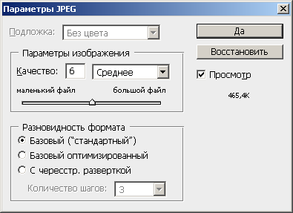
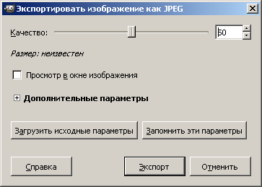
В редакторе GIMP нужно выбрать пункт меню Файл – Экспортировать, ввести имя файла с расширением JPG (например, для файла с качеством 50% можно использовать имя valaam50.jpg) и в появившемся окне установить нужное качество:
В редакторе Photoshop нужно выбрать пункт меню Файл – Сохранить как…, далее в окне сохранения файла выбрать формат JPEG, ввести имя файла с расширением JPG (например, для файла с качеством 50% можно использовать имя valaam50.jpg) и в появившемся окне установить нужное качество (от 0 до 12):
- В табличном процессоре заполните таблицу
Для GIMP:
Качество, % | 0 | 10 | 20 | 30 | 40 | 50 | 60 | 70 | 80 | 90 | 100
Объем файла, Кбайт
Для Photoshop:
Качество, % | 0 | 1 | 2 | 3 | 4 | 5 | 6 | 7 | 8 | 9 | 10 | 11 | 12
Объем файла, Кбайт
С помощью табличного процессора постройте график по этим данным.
График:

Сделайте выводы.
Ответ:

- Просмотрите файлы, полученные при разных степенях сжатия. Выберите оптимальный на ваш взгляд вариант, когда при небольшом размере файла сохраняется приемлемое качество рисунка.
Ответ:

- Скопируйте в свою папку звуковой файл bears.mp3.
- Используя звуковой редактор (например, Audacity), сохраните несколько копий этого звукового файла с разным качеством. Для формата Ogg Vorbis используйте качество от 0 до 10, для формата MP3 – битрейт от 8 до 128 Кбит/с.
- В табличном процессоре заполните таблицу
Для формата Ogg Vorbis:
Качество | 1 | 2 | 3 | 4 | 5 | 6 | 7 | 8 | 9 | 10
Объем файла, Кбайт
Для формата MP3:
Битрейт, Кбит/с | 8 | 16 | 32 | 48 | 64 | 96 | 128
Объем файла, Кбайт
Постройте график по этим данным.
График:

Объясните, почему получилась именно такая зависимость.
Ответ:

- Прослушайте файлы, полученные при разных степенях сжатия. Выберите оптимальный на ваш взгляд вариант, когда при небольшом размере файла сохраняется приемлемое качество звука.
Ответ:

Этот файл имеет объем 1 Мбайт и состоит из одних символов «А».

